Bộ Giáo Dục Và Đào Tạo
Trường Đại Học Bình Dương
Khoa CNTT, Robot và Trí tuệ nhân tạo


TIỂU LUẬN MÔN HỌC
PHÁT TRIỂN ỨNG DỤNG MÃ NGUỒN MỞ
Tên tiểu luận:
Ứng dụng theo dõi thói quen Habit Tracker

Giảng viên hướng dẫn:  Sinh viên thực hiện 1 :  Mã số sinh viên 1:  Sinh viên thực hiện 2 :  Mã số sinh viên 2: | ThS. LÊ DUY HÙNG  NGUYỄN TUẤN ANH  23050118  LÊ NGỌC SANG  23050084
TP. Hồ Chí Minh, Tháng 12 năm 2025

LỜI CÁM ƠN
Trước tiên, nhóm chúng em xin gửi lời cảm ơn chân thành đến Ban Giám hiệu Trường Đại học Bình Dương cùng các Thầy/Cô trong Khoa Công Nghệ Thông Tin, Robot và Trí Tuệ Nhân Tạo đã tạo điều kiện thuận lợi về cơ sở vật chất và môi trường học tập tốt nhất cho chúng em trong suốt thời gian qua.
Đặc biệt, chúng em xin bày tỏ lòng biết ơn sâu sắc nhất đến Thầy Lê Duy Hùng – người đã trực tiếp giảng dạy và tận tình hướng dẫn chúng em trong bộ môn Phát triển ứng dụng mã nguồn mở. Những bài giảng, ví dụ thực tiễn và sự chỉ dẫn cặn kẽ của Thầy giúp chúng em nắm vững được về các loại khái niệm cơ bản, những câu lệnh, cùng các công đoạn để có thể tạo dựng lên ứng dụng mã nguồn mở. Chính những kiến thức quý báu này là nền tảng vững chắc để nhóm hoàn thành bài tiểu luận cuối kỳ này đây.
Chúng em xin chân thành cảm ơn!

NHẬN XÉT CỦA GIẢNG VIÊN

Bình Dương, ngày ..... tháng .... năm 202...
GIẢNG VIÊN

MỤC LỤC

LỜI CÁM ƠN 1
NHẬN XÉT CỦA GIẢNG VIÊN 2
DANH MỤC HÌNH ẢNH 4
DANH MỤC BẢNG BIỂU 5
Chương 1: TỔNG QUAN 6
1.1 Giới thiệu: 6
1.2 Các chức năng chính: 6
1.3 Công nghệ sử dụng: 6
1 3.1 Backend: 6
1 3.2 Frontend: 6
1 3.3 Database: 6
1 3.4 Công cụ quản lý: 7
1.4 Kế hoạch triển khai: 7
Chương 2: MÔ HÌNH KIẾN TRÚC HỆ THỐNG 8
2.1 Phân tích yêu cầu kiến trúc: 8
2 1.1 Lớp Giao diện (Presentation Layer - Frontend): 8
2 1.2 Lớp Ứng dụng (Application Layer - Backend): 8
2 1.3 Lớp Dữ liệu (Data Layer - Database): 9
2.2 Sơ đồ kiến trúc tổng quát: 9
Chương 3: PHÂN TÍCH NGHIỆP VỤ VÀ API PLANNING 10
3.1 Mô tả quy trình hoạt động: 10
3 1.1 Quy trình Xác thực và Phân quyền (Authentication & Authorization) 10
3 1.2 Quy trình Quản lý Thói quen (Habit Management) 10
3.2 Quy hoạch API: 11
3 2.1 Nhóm API Xác thực và Quản lý Người dùng (Authentication & User Management) 11
3 2.2 Nhóm API Quản lý Thói quen (Habit Management) 12
3 2.3 Nhóm API Nhật ký và Theo dõi (Habit Logs & Tracking) 13
3 2.4 Nhóm API Danh mục và Tiện ích khác (Categories, Quotes, Roles) 13
Chương 4: THIẾT KẾ GIAO DIỆN, triển khai 14
4.1 Phong cách thiết kế: 14
4.2 Giao diện người dùng: 14
4.3 Triển khai (Deployments) 14
Chương 5: kết luận và hướng phát triển 14
TÀI LIỆU THAM KHẢO 15

DANH MỤC HÌNH ẢNH
Hình 2-1: Sơ đồ kiến trúc tổng quát 10
Hình 4-1: Giao diện đăng nhập 16
Hình 4-2: Giao diện dashboard 16
Hình 4-3: Giao diện tạo (cập nhật) thói quen (task) 17

DANH MỤC BẢNG BIỂU

Bảng 1-1: Bảng mô tả thời gian triển khai 8
Bảng 1-2: Bảng phân công nhiệm vụ 8

TỔNG QUAN

Giới thiệu:
Đề tài của bọn em Habit Tracker hay ứng dụng theo dõi thói quen, lí do chọn đề tài và mục tiêu của chúng em là muốn để mọi người có thể theo dõi được thói quen sinh hoạt hằng ngày của mình, cùng với đó là hệ thống nhắc nhở cho họ biết vào hôm nay mình cần phải làm gì (dựa trên các thói quen đã được họ tự mình đưa vào). Từ đó, giúp họ có thể kiểm soát thói quen của bản thân trong cuộc sống hằng ngày.

Các chức năng chính:
- Quản lý người dùng: Đăng ký, Đăng nhập (Authentication), Ghi nhớ đăng nhập (Remember Me), CRUD tài khoản cho Admin.
- Quản lý thói quen (CRUD): Thêm thói quen mới (có chọn màu, tần suất theo tuần), Sửa, Xóa thói quen.
- Theo dõi hoạt động (Tracking): Check-in hằng ngày (nhập số liệu hoặc tick chọn), Hủy check-in (Undo).
- Thống kê (Dashboard): Xem tiến độ ngày, chuỗi hoàn thành ,danh sách cần làm hôm nay.

Công nghệ sử dụng:

Backend:
- Ngôn ngữ: Python.
- Framework: FastAPI (Hiệu năng cao, dễ viết API).
- ORM: SQLAlchemy (Tương tác với cơ sở dữ liệu).
- Schema Validation: Pydantic.
- Authentication: JWT (JSON Web Token) & Passlib (Bcrypt để mã hóa mật khẩu).

Frontend:
- Library: ReactJS (Vite).
- Styling: Tailwind CSS.
- HTTP Client: Axios (Gọi API).
- Icons: Lucide React.

Database:
- Hệ quản trị: PostgreSQL

Công cụ quản lý:
- GitHub, Swagger UI, PgAdmin.

Link soucre code github:
https://github.com/NguyenTAnh2005/Habit_Tracker

Kế hoạch triển khai:
Bảng 1-1: Bảng mô tả thời gian triển khai
Giai đoạn | Thời gian | Nội dung công việc
Phân tích | 29/12 – 2/12 | Phân tích CSDL, phân tích yêu cầu dự án.
Thiết kế | 2/12 – 4/12 | Thiết kế CSDL, thiết kế các chức năng
Code | 4/12 – 11/12 | Thực hiện code phần backend sau đó code frontend
Test | 11/2 - 13/12 | Test các API, Test app tìm lỗi
Deploy | 14/12 | Triển khai thuê hosting ở Vercel và Render

Bảng 1-2: Bảng phân công nhiệm vụ
STT | Họ và tên | Nhiệm vụ được giao | Mức độ hoàn thành
1 | Nguyễn Tuấn Anh | - Code setup môi trường Backend  - Merge code được commit lên github  - Xây dựng 25% các hàm crud và API trong router  - Code JWT – authentication và các API sử dụng cho các chức năng khác | 100%
2 | Lê Ngọc Sang | - Xây dựng 75% các hàm crud và API trong router  - Nghiên cứu xây dựng Frontend  - Test chương trình  - Viết báo cáo | 100%

MÔ HÌNH KIẾN TRÚC HỆ THỐNG

Phân tích yêu cầu kiến trúc:
Hệ thống Habit Tracker được thiết kế và xây dựng dựa trên mô hình kiến trúc Client-Server (Khách - Chủ), cụ thể là kiến trúc Web 3 lớp (3-Tier Architecture). Đây là mô hình phổ biến nhất hiện nay cho các ứng dụng web hiện đại, đảm bảo tính tách biệt giữa giao diện người dùng, xử lý nghiệp vụ và lưu trữ dữ liệu. [1]
Lý do lựa chọn kiến trúc này:
- Tính độc lập: Frontend và Backend được phát triển độc lập. Việc nâng cấp giao diện (Frontend) không ảnh hưởng trực tiếp đến logic xử lý (Backend) và ngược lại.
- Khả năng mở rộng: Dễ dàng mở rộng từng thành phần khi lượng người dùng tăng lên.
- Bảo mật: Cơ sở dữ liệu không bị truy cập trực tiếp từ phía Client mà phải thông qua lớp Backend kiểm soát.
Các thành phần chi tiết trong kiến trúc:

Lớp Giao diện (Presentation Layer - Frontend):
- Là nơi tương tác trực tiếp với người dùng cuối (User). Chịu trách nhiệm hiển thị dữ liệu (Dashboard, Biểu đồ) và thu thập hành động của người dùng (Click check-in, nhập liệu).
- Sử dụng thư viện ReactJS để xây dựng ứng dụng dạng Single Page Application (SPA), mang lại trải nghiệm mượt mà không cần tải lại trang.
- Gửi các yêu cầu HTTP (Request) đến Backend thông qua thư viện Axios.

Lớp Ứng dụng (Application Layer - Backend):
- Là trung tâm xử lý logic nghiệp vụ của hệ thống.
- Xác thực người dùng (Authentication) và phân quyền (Authorization) bằng JWT.
- Xử lý các quy tắc nghiệp vụ: Tính toán thống kê %, kiểm tra điều kiện hoàn thành thói quen.
- Cung cấp các RESTful API chuẩn để Frontend gọi.
- Sử dụng Python với Framework FastAPI. FastAPI được chọn vì hiệu năng xử lý cao (Asynchronous), hỗ trợ tự động tạo tài liệu API (Swagger UI) và dễ dàng tích hợp với các thư viện khác.

Lớp Dữ liệu (Data Layer - Database):
- Lưu trữ bền vững toàn bộ dữ liệu của hệ thống (Thông tin người dùng, danh sách thói quen, lịch sử check-in).
- Sử dụng Hệ quản trị cơ sở dữ liệu quan hệ PostgreSQL.
- Backend không viết câu lệnh SQL thuần mà sử dụng SQLAlchemy (ORM) để tương tác với Database dưới dạng các đối tượng Python, giúp code rõ ràng và an toàn hơn (tránh SQL Injection).

Sơ đồ kiến trúc tổng quát:
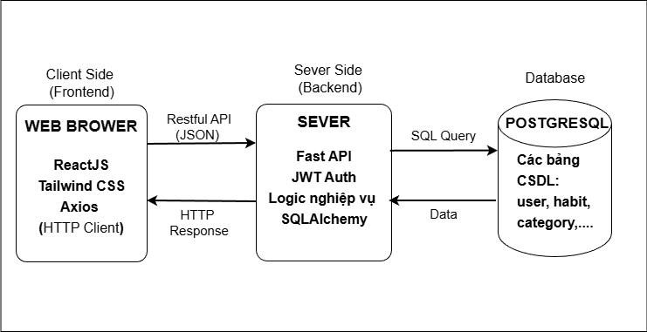
Hình 2-1: Sơ đồ kiến trúc tổng quát
Mô tả sơ đồ luồng dữ liệu (Data Flow):
- Bước 1 (Request): Người dùng thực hiện thao tác trên trình duyệt (Ví dụ: Bấm nút "Lưu" khi tạo thói quen mới). ReactJS sẽ đóng gói dữ liệu thành định dạng JSON và gửi một POST Request tới địa chỉ API (Ví dụ: http://localhost:8000/habits/create).
- Bước 2 (Processing): Server FastAPI nhận yêu cầu. Middleware sẽ kiểm tra Token trong Header để xác thực danh tính. Pydantic sẽ kiểm tra dữ liệu đầu vào (Validation) xem có đúng định dạng không. Hàm xử lý (Router) sẽ thực hiện logic nghiệp vụ.
- Bước 3 (Query): SQLAlchemy chuyển đổi logic Python thành câu lệnh SQL và truy vấn xuống PostgreSQL.
- Bước 4 (Response): Database trả kết quả, Server FastAPI đóng gói lại thành JSON và phản hồi về cho Frontend.
- Bước 5 (Render): ReactJS nhận dữ liệu phản hồi và cập nhật lại giao diện (Ví dụ: Hiển thị thói quen mới lên danh sách) mà không cần reload trang.

PHÂN TÍCH NGHIỆP VỤ VÀ API PLANNING

Mô tả quy trình hoạt động:
Hệ thống Habit Tracker tập trung vào việc cá nhân hóa trải nghiệm người dùng, đảm bảo tính bảo mật và tính toàn vẹn của dữ liệu. Các quy trình nghiệp vụ chính được phân tích như sau:

Quy trình Xác thực và Phân quyền (Authentication & Authorization)
Đây là quy trình nền tảng đảm bảo chỉ người dùng đã đăng ký mới được truy cập vào dữ liệu cá nhân của họ.
- Đăng ký (Register): Người dùng cung cấp username, email và password. Hệ thống kiểm tra sự tồn tại của email trong cơ sở dữ liệu. Nếu hợp lệ, mật khẩu sẽ được mã hóa (Hashing) bằng thuật toán Bcrypt trước khi lưu trữ để đảm bảo an toàn tuyệt đối.
- Đăng nhập (Login): Người dùng nhập email và mật khẩu. Hệ thống so sánh mật khẩu nhập vào (sau khi hash) với mật khẩu trong Database. Nếu khớp, hệ thống sinh ra một JWT (JSON Web Token) chứa thông tin định danh (user_id) và thời gian hết hạn (mặc định 14 ngày).
- Cơ chế bảo vệ (Middleware): Mọi yêu cầu truy cập tài nguyên (như xem danh sách thói quen) đều buộc phải gửi kèm Token này ở Header. Backend sẽ giải mã Token để xác định "Ai đang gửi yêu cầu?" trước khi trả dữ liệu.

Quy trình Quản lý Thói quen (Habit Management)
Người dùng có toàn quyền kiểm soát danh sách thói quen của mình thông qua các thao tác CRUD (Create - Read - Update - Delete).
- Quy tắc sở hữu: Một thói quen (Habit) luôn gắn liền với một người dùng (User) thông qua user_id. Hệ thống áp dụng quy tắc chặn nghiêm ngặt: Người dùng A không thể xem, sửa hoặc xóa thói quen của Người dùng B (trừ khi là Admin).
- Tạo mới: Người dùng có thể thiết lập các thuộc tính chi tiết:
  - Tần suất (Frequency): Chọn các ngày cụ thể trong tuần (T2-CN) để thực hiện.
  - Định lượng (Quantitative): Thiết lập mục tiêu số (Ví dụ: 5 km, 2 lít nước) hoặc chỉ đơn giản là Có/Không.
  - Giao diện: Tùy chỉnh màu sắc và mô tả để dễ nhận diện.

Quy trình Theo dõi và Ghi nhận (Tracking & Logging)
Đây là chức năng cốt lõi giúp người dùng đánh giá tiến độ.
- Check-in (Ghi nhận): Khi người dùng hoàn thành một thói quen, hệ thống tạo một bản ghi (HabitLog) chứa habit_id, record_date (ngày hiện tại) và status (COMPLETED).
- Undo (Hủy ghi nhận): Cho phép người dùng xóa bản ghi Log nếu thao tác nhầm. Hệ thống sẽ xóa dòng dữ liệu tương ứng trong bảng HabitLog, trạng thái thói quen trở về "Chưa hoàn thành".
- Streak (Chuỗi): Mỗi khi người dùng check-in, Backend sẽ kiểm tra log của ngày hôm qua. Nếu ngày hôm qua cũng đã hoàn thành, chuỗi Streak sẽ tăng lên +1. Nếu ngắt quãng, Streak sẽ reset về 0 (hoặc 1 nếu hôm nay vừa làm xong).
- Heatmap & Hiệu suất: Dữ liệu check-in được tổng hợp để vẽ lên bản đồ nhiệt (Heatmap). Màu sắc trên Heatmap sẽ đậm nhạt tùy thuộc vào mức độ hoàn thành nhiệm vụ trong ngày đó, giúp người dùng dễ dàng nhận ra các "khoảng trống" lười biếng hoặc chuỗi ngày chăm chỉ.

Quy hoạch API:
Hệ thống cung cấp một tập hợp các API RESTful toàn diện, phục vụ cho mọi tương tác giữa người dùng và ứng dụng. Các API này được chia thành các nhóm chức năng chính như sau:

Nhóm API Xác thực và Quản lý Người dùng (Authentication & User Management)
Nhóm này đảm bảo tính bảo mật và định danh người dùng trong hệ thống:
- Đăng nhập hệ thống (POST /login): API này tiếp nhận thông tin đăng nhập (email và mật khẩu) từ người dùng. Sau khi xác thực thành công, hệ thống sẽ trả về một mã truy cập (access token) chuẩn JWT để người dùng sử dụng cho các phiên làm việc tiếp theo.
- Đăng ký tài khoản (POST /users/register): Cho phép người dùng mới tạo tài khoản bằng cách cung cấp các thông tin cần thiết như tên đăng nhập, email và mật khẩu.
- Lấy thông tin cá nhân (GET /users/me): API này giúp người dùng lấy thông tin chi tiết về tài khoản của chính mình dựa trên token đang đăng nhập, đảm bảo người dùng chỉ xem được thông tin của bản thân.
- Lấy danh sách người dùng (GET /users/): Dành cho quản trị viên để xem danh sách toàn bộ người dùng trong hệ thống, hỗ trợ phân trang.
- Lấy chi tiết người dùng theo ID (GET /users/{user_id}): Cho phép xem thông tin cụ thể của một người dùng bất kỳ thông qua mã định danh (ID).
- Tạo người dùng bởi Admin (POST /users/manage_create_user): Chức năng dành riêng cho quản trị viên để tạo tài khoản mới và phân quyền trực tiếp.
- Xóa người dùng (DELETE /users/{user_id}): Cho phép xóa một tài khoản khỏi hệ thống, với cơ chế kiểm tra quyền hạn chặt chẽ (chỉ Admin hoặc chính chủ mới được xóa).

Nhóm API Quản lý Thói quen (Habit Management)
Đây là nhóm chức năng cốt lõi cho phép người dùng thao tác với các thói quen của mình:
- Tạo thói quen mới (POST /habits/create): Người dùng sử dụng API này để thiết lập một thói quen mới với các thuộc tính như tên, mô tả, màu sắc nhận diện, tần suất lặp lại và mục tiêu định lượng.
- Lấy danh sách thói quen cá nhân (GET /habits/): Trả về toàn bộ danh sách các thói quen mà người dùng hiện tại đang theo dõi.
- Xem chi tiết thói quen (GET /habits/{habit_id}): Cung cấp thông tin chi tiết của một thói quen cụ thể. Hệ thống có cơ chế bảo mật để đảm bảo người dùng không thể xem thói quen của người khác.
- Xem toàn bộ thói quen hệ thống (GET /habits/all): API dành riêng cho quyền Admin để kiểm soát toàn bộ dữ liệu thói quen trên hệ thống.
- Cập nhật thói quen (PUT /habits/update/{habit_id}): Cho phép người dùng chỉnh sửa thông tin của một thói quen đã tạo, ví dụ như thay đổi mục tiêu hoặc màu sắc.
- Xóa thói quen (DELETE /habits/delete/{habit_id}): Người dùng có thể loại bỏ hoàn toàn một thói quen không còn phù hợp khỏi danh sách của mình.
- Xem thống kê thói quen (GET /habits/{habit_id}/stats): API này tính toán và trả về các chỉ số hiệu suất của một thói quen, bao gồm chuỗi liên tục (streak) và tổng số lần thực hiện.

Nhóm API Nhật ký và Theo dõi (Habit Logs & Tracking)
Nhóm API này ghi nhận quá trình thực hiện thói quen hằng ngày của người dùng:
- Check-in thói quen (POST /logs/): API quan trọng nhất, dùng để ghi nhận việc hoàn thành một thói quen vào một ngày cụ thể.
- Lấy danh sách nhật ký theo thói quen (GET /logs/habit/{habit_id}): Xem lịch sử thực hiện của một thói quen cụ thể để người dùng biết mình đã chăm chỉ như thế nào.
- Lấy toàn bộ nhật ký của người dùng (GET /logs/user/{user_id}): Trả về danh sách tất cả các lần check-in của một người dùng đối với mọi thói quen.
- Lấy nhật ký hệ thống (GET /logs/admin/all): Dành cho Admin để xem toàn bộ lịch sử check-in trên toàn hệ thống.
- Cập nhật nhật ký (PUT /logs/{log_id}): Cho phép sửa đổi thông tin của một lần check-in, ví dụ như cập nhật lại số lượng thực hiện.
- Xóa nhật ký (DELETE /logs/{log_id}): Tính năng "Undo" cho phép người dùng hủy bỏ một lần check-in nếu thao tác nhầm.
- Thống kê tổng quan hôm nay (GET /logs/stats/today): Tính toán tỷ lệ hoàn thành thói quen trong ngày hiện tại của người dùng, trả về con số phần trăm trực quan.
- Lấy nhật ký trong ngày (GET /logs/today): API này trả về danh sách chi tiết các thói quen mà người dùng đã thực hiện (check-in) trong ngày hôm nay. (Đây chính là API bạn cần, đã có trong hệ thống).

Nhóm API Danh mục và Tiện ích khác (Categories, Quotes, Roles)
Hỗ trợ việc phân loại và tăng trải nghiệm người dùng:
- Quản lý Danh mục (Categories): Bao gồm các API tạo mới (POST /categories/create), xem danh sách (GET /categories/), xem chi tiết (GET /categories/{id}) và cập nhật (PUT /categories/{id}) các danh mục thói quen (ví dụ: Sức khỏe, Học tập).
- Câu nói động lực (Motivation Quotes): Hệ thống cung cấp các API để Admin quản lý kho câu nói động lực, bao gồm thêm (POST), xem (GET), sửa (PUT) và xóa (DELETE) các câu trích dẫn truyền cảm hứng.
- Phân quyền (Roles): Các API quản trị vai trò người dùng trong hệ thống, cho phép Admin tạo (POST), xem (GET), sửa (PUT) và xóa (DELETE) các quyền hạn (Role).

THIẾT KẾ GIAO DIỆN, triển khai

Phong cách thiết kế:
Hệ thống Habit Tracker hướng đến trải nghiệm người dùng tối giản (Minimalism) và hiện đại, giúp người dùng tập trung tối đa vào mục tiêu chính là theo dõi thói quen mà không bị phân tâm.
- Typography (Phông chữ): Sử dụng phông chữ không chân (Sans-serif) mặc định của hệ thống (Inter/Roboto) để đảm bảo tính dễ đọc trên mọi thiết bị.
- Ngôn ngữ thiết kế: Sử dụng Tailwind CSS làm nền tảng styling, áp dụng các nguyên lý UI hiện đại như: Bo góc mềm mại (rounded-xl), đổ bóng nhẹ tạo chiều sâu (shadow-sm), và hiệu ứng chuyển động mượt mà (transition-all) khi tương tác.
- Tính tương thích (Responsive): Giao diện được thiết kế để hiển thị tốt trên cả máy tính (Desktop), máy tính bảng và điện thoại di động.

Giao diện người dùng:

Màn hình Đăng nhập & Đăng ký
- Thiết kế form nhập liệu tập trung ở giữa màn hình.
- Bao gồm các trường: Email, Mật khẩu.
- Tính năng "Ghi nhớ đăng nhập" (Remember me) giúp lưu phiên làm việc lên đến 14 ngày, tăng tiện ích cho người dùng thường xuyên.
- Hệ thống thông báo lỗi trực quan ngay khi người dùng nhập sai thông tin.
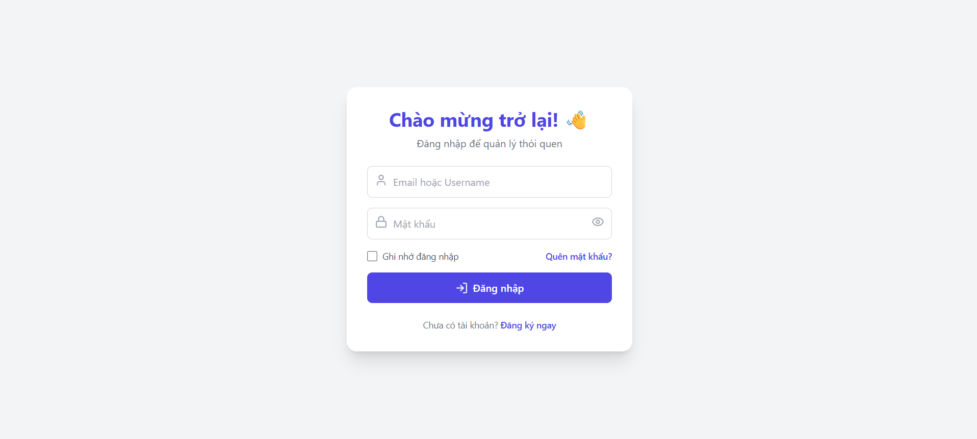
Hình 4-1: Giao diện đăng nhập

Màn hình Dashboard (Bảng điều khiển chính)
Đây là màn hình trung tâm của ứng dụng, cung cấp cái nhìn tổng quan ngay lập tức:
- Header: Lời chào cá nhân hóa theo tên người dùng và hiển thị ngày tháng hiện tại.
- Thẻ thống kê (Stats Cards): 3 thẻ nổi bật hiển thị:
- Tỷ lệ hoàn thành trong ngày (%).
- Tổng số thói quen đang theo dõi.
- Ngày hiện tại.
- Danh sách thói quen: Hiển thị danh sách dạng thẻ (Card list). Mỗi thói quen có checkbox tròn để check-in nhanh, hiển thị tên, mô tả ngắn và nhãn phân loại (Category).

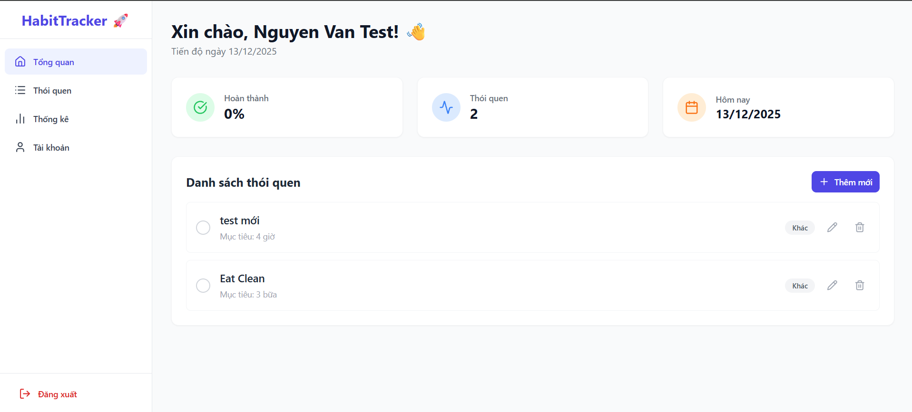
Hình 4-2: Giao diện dashboard

Modal Thêm mới / Cập nhật Thói quen
Cửa sổ bật lên (Popup) giúp người dùng thao tác mà không cần chuyển trang:
- Nhập thông tin cơ bản: Tên thói quen, mô tả, danh mục.
- Tùy chọn nâng cao:
  - Color Picker: Chọn màu sắc đại diện cho thói quen.
  - Frequency Selector: Chọn các thứ trong tuần (T2 - CN) để lặp lại.
  - Quantitative Toggle: Bật/Tắt chế độ định lượng (nhập số liệu mục tiêu và đơn vị tính).
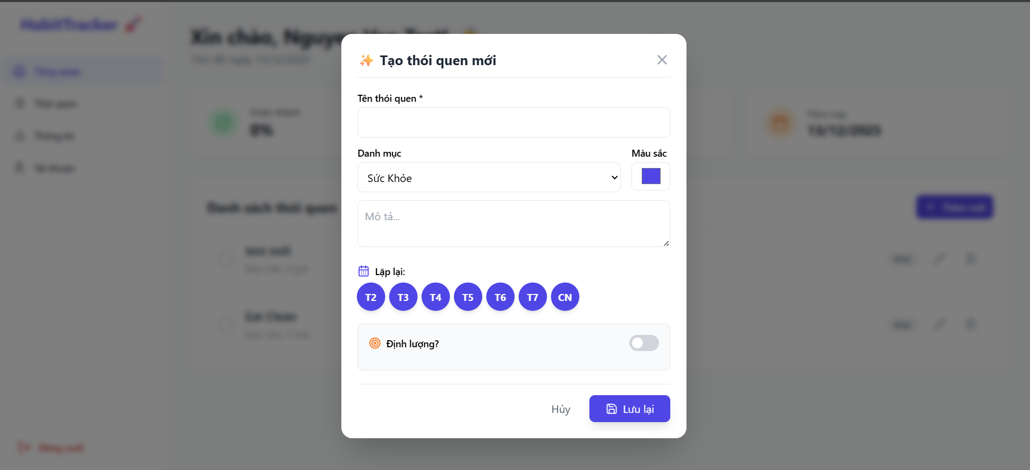
Hình 4-3: Giao diện tạo (cập nhật) thói quen (task)

Giao diện Check-in & Nhật ký
- Thói quen đơn giản: Hiệu ứng gạch ngang tên và chuyển màu xanh ngay khi click.
- Thói quen định lượng: Hiển thị Popup yêu cầu nhập số lượng thực tế đã thực hiện (Ví dụ: Đã uống bao nhiêu lít nước?).
- Chức năng Undo: Cho phép hủy check-in nếu thao tác nhầm, đảm bảo dữ liệu chính xác.

Triển khai (Deployments)
Theo kế hoạch đã đề ra trong bảng phân công, hệ thống được triển khai trên môi trường điện toán đám mây (Cloud) để đảm bảo khả năng truy cập mọi lúc mọi nơi. [1]
- Database (Cơ sở dữ liệu): Sử dụng PostgreSQL được host trên nền tảng đám mây (ví dụ: Render). Chuỗi kết nối (Connection String) được bảo mật thông qua biến môi trường.
- Backend (API Server):
  - Triển khai mã nguồn FastAPI lên Render (Platform as a Service).
  - Cấu hình Gunicorn/Uvicorn để chạy ứng dụng Python trên môi trường Production.
  - Thiết lập biến môi trường (Environment Variables) cho DATABASE_URL và SECRET_KEY.
  - Host sau khi triển khai: Hiện tại nhóm chưa hoàn thành triển khai
- Frontend (Client App):
  - Triển khai mã nguồn ReactJS lên Vercel.
  - Tự động kích hoạt quy trình Build & Deploy mỗi khi có code mới được đẩy lên GitHub (CI/CD).
  - Host sau khi triển khai: Hiện tại nhóm chưa hoàn thành triển khai

kết luận và hướng phát triển

Kết luận
Sau quá trình nghiên cứu và thực hiện đề tài "Xây dựng ứng dụng theo dõi thói quen - Habit Tracker", nhóm đã hoàn thành các mục tiêu đề ra ban đầu với mức độ hoàn thiện 100%.
Các kết quả đạt được:
- Về mặt kiến trúc: Xây dựng thành công hệ thống theo mô hình 3 lớp (Frontend - Backend - Database) tách biệt, dễ dàng bảo trì và mở rộng.
- Về mặt công nghệ:
  - Làm chủ được Framework FastAPI để xây dựng Backend hiệu năng cao.
  - Vận dụng thành thạo ReactJS và Tailwind CSS để tạo giao diện người dùng hiện đại.
  - Hiểu rõ và ứng dụng thành công cơ chế xác thực bảo mật JWT.
- Về mặt chức năng: Ứng dụng đáp ứng đầy đủ các nhu cầu cơ bản của người dùng như quản lý thói quen, theo dõi tiến độ hằng ngày, xem thống kê trực quan và cá nhân hóa trải nghiệm.

Hạn chế
Bên cạnh những kết quả đạt được, ứng dụng vẫn còn một số hạn chế cần khắc phục:
- Chưa hỗ trợ biểu đồ thống kê dài hạn (theo tháng/năm) để người dùng nhìn thấy xu hướng phát triển lâu dài.
- Chưa có tính năng mạng xã hội (Chia sẻ thành tích, thi đua với bạn bè).

Hướng phát triển
Để ứng dụng trở nên hoàn thiện và thu hút người dùng hơn trong tương lai, nhóm đề xuất các hướng phát triển sau:
  - Tích hợp hệ thống điểm thưởng, cấp độ (Level) và huy hiệu (Badges) khi người dùng duy trì chuỗi Streak dài, tạo động lực sử dụng mỗi ngày.
  - Bổ sung nhiều dạng biểu đồ hơn
  - Sử dụng Trí tuệ nhân tạo để gợi ý các thói quen tốt dựa trên lối sống và mục tiêu của người dùng.
  - Phát triển phiên bản Mobile App sử dụng React Native để tận dụng lại logic của Frontend hiện tại.

TÀI LIỆU THAM KHẢO

[1] | L. D. Hùng, Slide bài giảng môn học.
[2] | L. D. Hùng, Souce code mẫu của giảng viên, 2025.

